Bakony Népművészeti Találkozó
Magyarpolány, 2013. május 18.

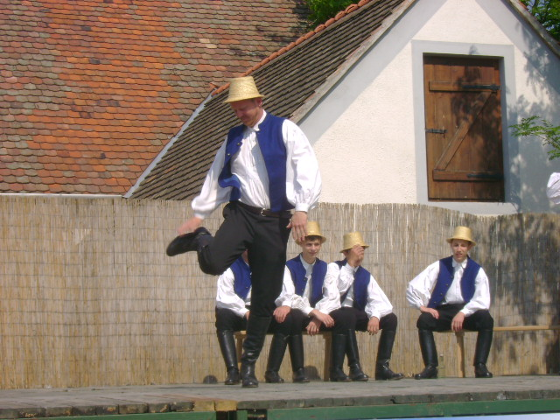
Gyermek néptáncegyüttesek fellépései, a Magyarpolányi Alapfokú Művészetoktatási Intézmény tanítványainak műsora, kézművesek, kistermelők vására
Felnőtt néptáncegyüttesek fesztiválja, népzenei és néptáncos gála, táncház
Szervező: Apte Művészeti Egyesület – Néptáncosok Baráti Köre
telefon, e-mail, web: +36-20-3786459, cimbi@iplus.hu , www.apteegyesulet.hu

Támogatók: Magyarpolány Önkormányzata, Veszprém megyei Néptánc Egyesület 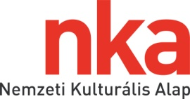

Kedves Barátaink, Táncegyüttesek!

Bár a támogatottságunk igen csekély, szeretnénk idén is megrendezni a magyarpolányi Bakony Népművészeti Találkozót, melyre ezúton szeretettel meghívunk benneteket.

A rendezvény 2013. május 18-án, szombaton lesz Magyarpolányban a Tájház udvarán, a megszokott szabadtéri színpadon. A délelőtt folyamán, 10.00 órától várjuk a gyermek néptánccsoportokat, amelyek szintén a szabadtéri színpadon mutatkozhatnak be, egy tánckoreográfiával. A gyermek néptánc találkozót a Veszprém Megyei Közművelődési Intézeten keresztül a Nemzeti Kulturális Alap támogatja.
A jelen lévő Zagyva Bandát felkérjük, hogy zenéiteket tanulja be és muzsikálja el, ezért külön díjazást nem kérünk.

Délután 15.00-tól léphetnek színpadra a felnőtt csoportok, egy, vagy két koreográfiával. A felnőttek fesztiválját szerény mértékben szintén a Nemzeti Kulturális Alap és a magyarpolányi Önkormányzat támogatja. A felnőttek is megkérhetik a Zagyva Bandát, de itt a tiszteletdíj egyéni egyeztetés alapján működik.

Mindkét korosztály műsorát két tagú szakmai zsűri értékeli. Az értékelést a bemutatók után tarjuk. Színpadbejárásra két órával a programok megkezdése előtt már lehetőség lesz.
Mindkét korosztály számára biztosítunk étkezést.

A gyerekeknek érdemes lesz a délutáni felnőtt programra is maradni.

Az esti órákban szokás szerint táncházat is tartunk.
Kérjük, hogy legkésőbb április 30-ig jelentkezzetek a cimbi@iplus.hu címen, a jelentkezési lapok visszaküldésével.

Magyarpolány, 2013. március 7.

Üdvözlettel, Kovács Norbert Cimbi

Jelentkezési lap 1. – Gyermek Néptánc Találkozó
2013. május 18. 10.00
(Veszprém Megyei csoportoknak)

Csoport neve:…………………………………………………………………………..

koreográfia címe, koreográfusa:………………………………………………

körülbelüli létszám:…………………………………………………………………..

vezető telefonja, e-mail címe:…………………………………………………..

technikai igény, egyéb kérés:……………………………………………………

kelt:

aláírás

Jelentkezési lap 2. – Bakony Népművélszeti Találkozó
2013. május 18. 15.00

Csoport neve:…………………………………………………………………………..

koreográfia címe, koreográfusa:………………………………………………

körülbelüli létszám:…………………………………………………………………..

vezető telefonja, e-mail címe:…………………………………………………..

technikai igény, egyéb kérés:……………………………………………………

kelt:

aláírás

